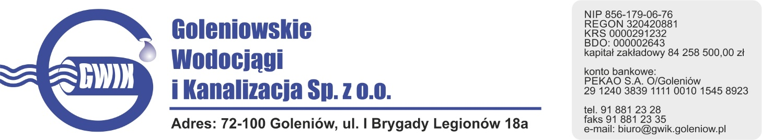
Goleniów 05.01.2021

OGŁOSZENIE O PRZERWIE W DOSTAWIE WODY

Goleniowskie Wodociągi i Kanalizacja Spółka z o.o. w Goleniowie informuje, iż w związku z pracami na przyłączu wodociągowym w ul. Kołłątaja w Goleniowie w dniu:
08.01.2021 r. (piątek) zostanie wstrzymana dostawa wody
do odbiorców :
- ul. Staszica
- ul. Kołłątaja

Planowane godziny wstrzymania dostawy wody w godzinach od 9⁰⁰ do 11⁰⁰
Godziny w/w prac mogą ulec zmianie.

Przepraszamy za powyższe niedogodności.

